HTML: Etiquetas de formato

Los elementos dentro de un archivo HTML se distinguen mediante etiquetas. Cada elemento tiene una etiqueta asociada, por ejemplo, todo lo que escribimos dentro de una etiqueta <p> se transformará en texto plano dentro de nuestra página web.

La gran mayoría de etiquetas cuenta con una de apertura y una de cierre: <p> </p>

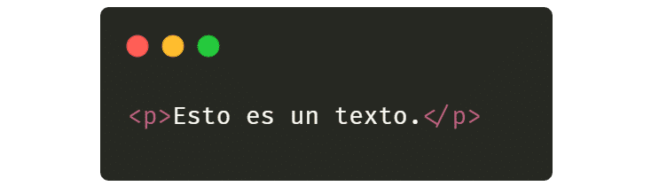

<h1>Escribir el título principal de mi página web</h1> el número 1 indica la gerarquía más alta en el código.
Las etiquetas <hx> van del 1 al 6
<p>Esta etiqueta sirve para escribir un párrafo</p> Si no sabemos aún qué escribir, usar función Lorem.
<ol> Lista ordenada</ol>
<li> cada elemento de la lista</li>
<ul>lista desordenada</ul>
<li>cada elemento de la lista</li>
<hr /> No es necesario cerrar la etiqueta, se cierra a sí misma
<span> Se utiliza para textos que no queremos que ocupen el ancho total de la pantalla</span>

